Давай вместо заглушек найдем ошибки , ломающие обратный проход . Вот актуальная версия __call2__:
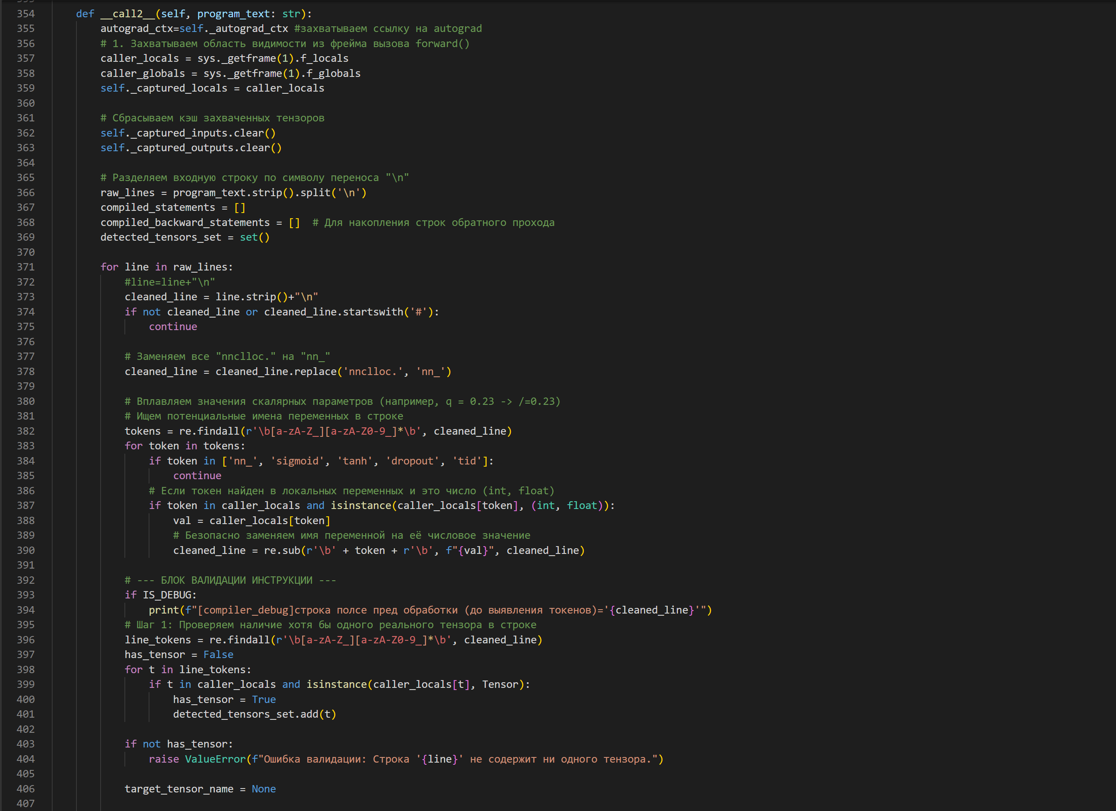
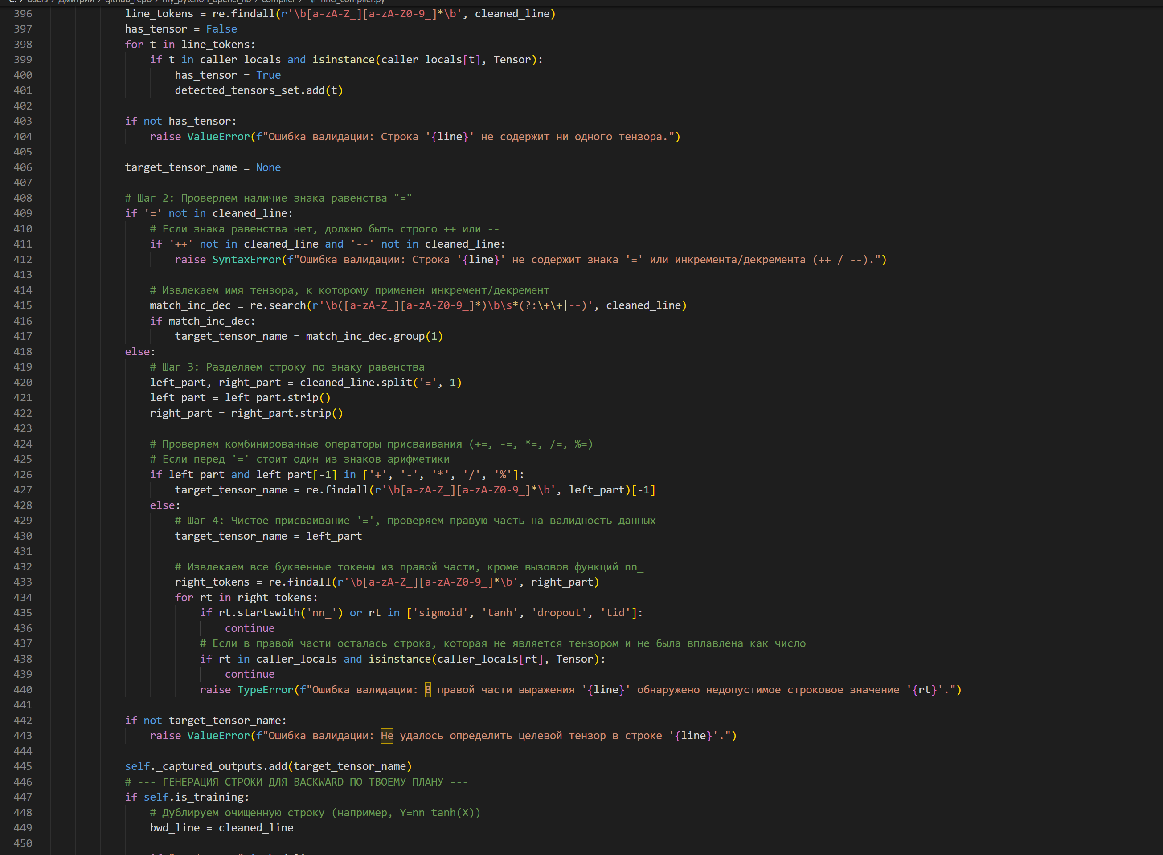

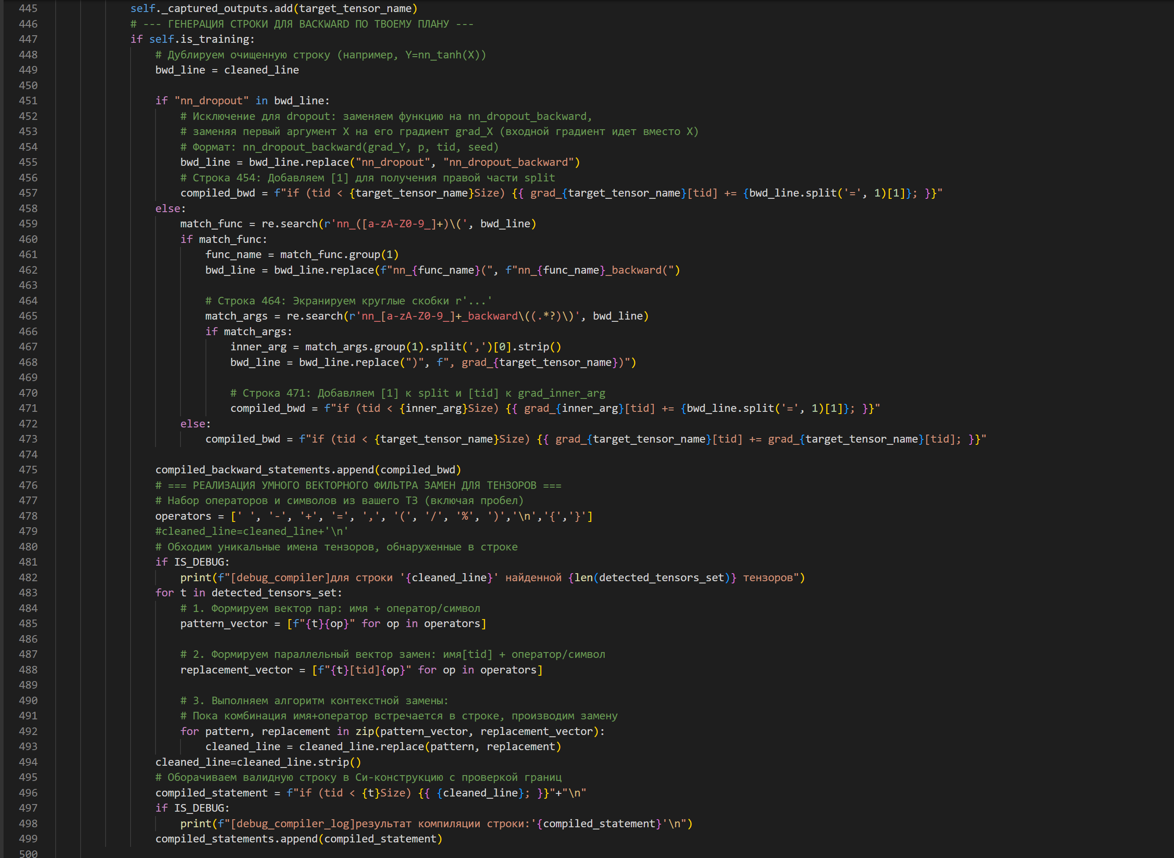
А вот здесь проблема видимо и возникает:
Смотрим прямой:
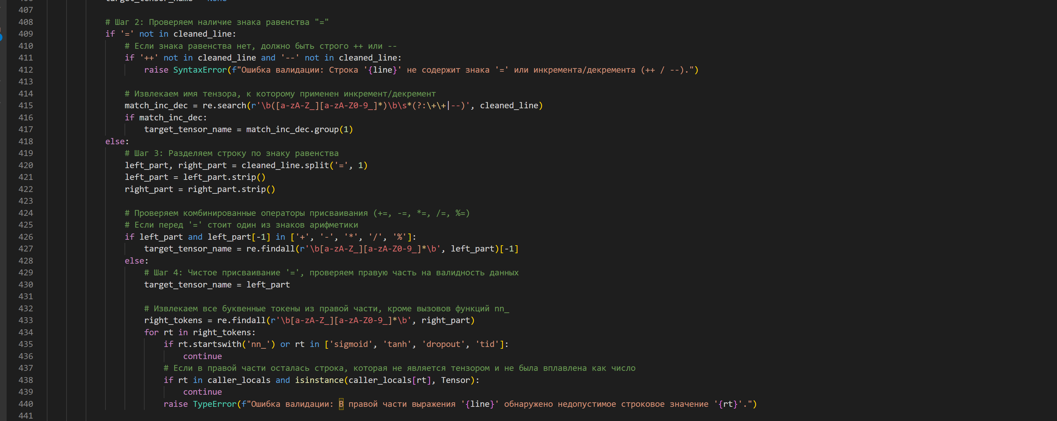
Обратный явно не соответвует,так как не передает обекты над которыми происходит +-*/

